佛光大學 106學年度
輔導知能研習-師生關係經營以我們的關係卡之運用工作坊 成果報告
- 依據：依據教育部106年度「學生事務與輔導工作計畫」辦理。
- 目的：
本校教師盡心輔導學生，有時以個別晤談、有時以團體輔導等各種方式進行，單就個別晤談一學期累積兩千多小時，而團體輔導之班會更累積每學期兩百次，導師們在學生身上付出相當大量的時間、心血，在此之中師生關係經營更是不可或缺的知能。有幸得知長年在校園耕耘的陳怡婷諮商心理師，在人我關係當中有相當的研究，更能運用在師生關係當中，期待以工作坊的形式，邀請陳心理師分享從青少年大腦神經科學的發展，談如何和青少年溝通的相關心理學理論，並運用「我們的關係卡」為媒材，帶領我們練習同理心的發揮。
- 執行單位：學生事務處諮商輔導組。
- 實施對象：本校教師、職員等，對師生關係經營有興趣者。
- 實施內容：
- 帶領者：陳怡婷老師
- 時間： 106年11月01日 12：00-15：30
(三)場地：雲起樓 111教室
(四)主題：輔導知能研習-師生關係經營以我們的關係卡之運用工作坊
(五)流程： 12:00-12:30簽到及餐點發放
12:30-14:00師生關係經營之理論與實務演講
14:00-14:10中場休息
14:10-15:30我們的關係卡的運用示範及演練

- 活動照片
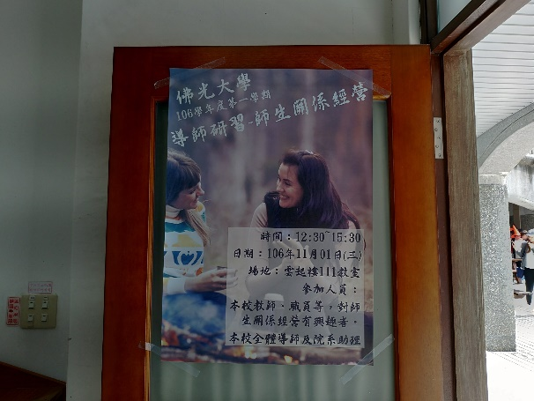 | 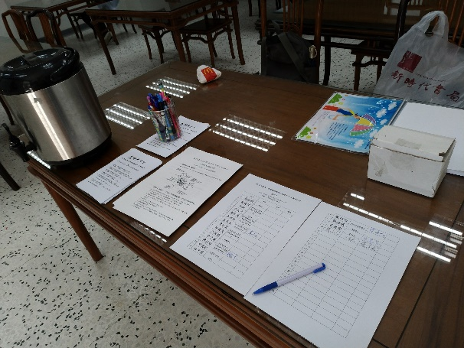
場地布置-活動海報 | 簽到表設置
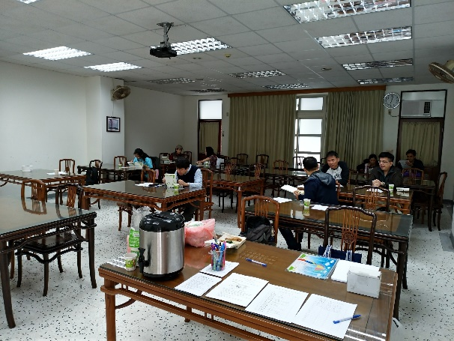 | 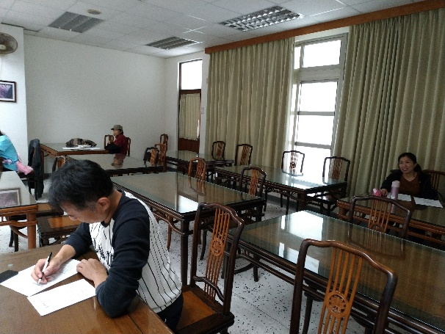
報到及用餐 | 老師們寫心得
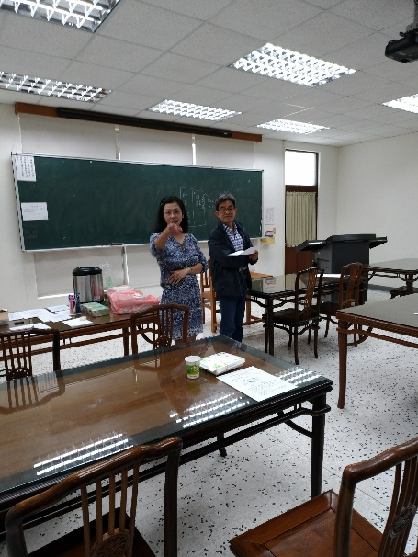 | 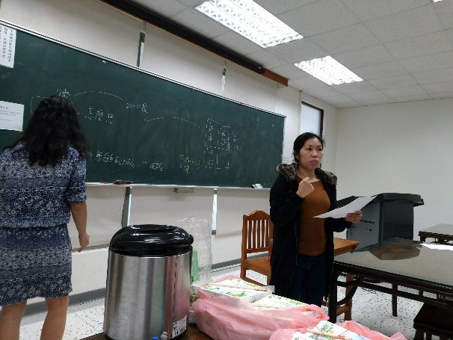
黃孔良老師分享導師工作經驗-  以3C世代學生不懂內省特質分享 | 黃秋蓮老師分享導師工作經驗-  與學生做朋友建立良好師生關係
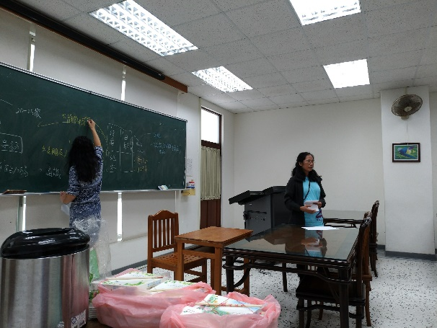
吳慧敏老師分享導師工作經驗-  轉化觀點 | 孫訓老師分享導師工作經驗-  以翻轉教室經驗分享

- 活動回饋
 | 學業  問題 | 生涯  規劃 | 人際  關係 | 其他
1.輔導學生時，您最常需要處理的問題類型為何？ | 25% | 31% | 44% | 0%
 | 性格精神 | 精神問題 | 學業問題 | 家庭問題 | 生涯規劃
2.輔導學生時，使您感到最困難或最挑戰的問題類型為何？ | 33% | 13% | 13% | 33% | 7%
 | 生涯輔導 | 心理輔導 | 學業輔導 | 其他
3.輔導學生時，您認為資源最不足的部分為何？ | 17% | 50% | 33% | 0%
 | 心理輔導 | 生涯輔導 | 學業輔導 | 其他
4.輔導學生時，您認為最希望安排的主題為何? | 78% | 11% | 11% | 0%
 | 案例分享 | 學習議題 | 心理疾病 | 如何  溝通 | 壓力  管理
5.關於導師輔導知能研習，您最希望安排的主題為何? | 42% | 11% | 11% | 21% | 16%
 | 非常  滿意 | 滿意 | 普通 | 不  滿意 | 非常  不滿意
6. 對於本次研習，給您整體的感覺為何？ | 56% | 44% | 0% | 0% | 0%

